Contribución del Ecuador

- Marcos legales, políticos e institucionales: ¿existe una ley contra la discriminación que prohíba la discriminación por motivos de edad? ¿Existe una legislación sobre violencia contra las personas y/o violencia doméstica que incluya la violencia, el maltrato y/o el abandono de las personas de edad? ¿Establece la ley un organismo independiente especializado que reciba denuncias de discriminación por motivos de edad? ¿Existe un plan, política o estrategia nacional para hacer frente a la violencia contra las personas de edad, que esté supervisado por un mecanismo nacional encargado de supervisarlo y aplicarlo?

Ecuador ha sido un país pionero desde el año 1991, en el que se expidió por primera vez en Latinoamérica, una ley enfocada en las personas adultas mayores. Desde entonces el país ha aunado esfuerzos en garantizar, promover y difundir los derechos de las personas adultas mayores. Es así, que en la Constitución de la República del año 2008, se reconoce a este grupo etario como un grupo de atención prioritaria.

En el artículo 36 de la Constitución de la República determina que “Las personas adultas mayores recibirán atención prioritaria y especializada en los ámbitos público y privado, en especial en los campos de inclusión social y económica, y protección contra la violencia (….)”

En el artículo 66 numeral 3 literal b) ídem, reconoce y garantiza a las personas “Una vida libre de violencia en el ámbito público y privado. El Estado adoptará las medidas necesarias para prevenir, eliminar y sancionar toda forma de violencia en especial la ejercida contra (…) las personas adultas mayores (…).

En el año 2018 se expidió la Ley Orgánica Integral para Prevenir y Erradicar la Violencia contra las Mujeres que en su parte pertinente establece “El objeto de la presente Ley es prevenir y erradicar todo tipo de violencia contra las mujeres: (…) y adultas mayores, en toda su diversidad, en los ámbitos público y privado; en especial, cuando se encuentran en múltiples situaciones de vulnerabilidad o de riesgo, mediante políticas y acciones integrales de prevención, atención, protección y reparación de las víctimas (…)”.

En 2019 se expide la Ley Orgánica de las Personas Adultas Mayores y en el artículo 3 literal h), promueve la eliminación de todas las formas de abandono, discriminación, odio, explotación, violencia y abuso por razones de la edad, en contra de las personas adultas mayores (…).

En el ámbito penal, el Código Orgánico Integral Penal en su artículo 153, sanciona con una pena privativa de libertad de uno a tres años a quiénes abandonen a personas adultas mayores, (…) colocándolas en situación de desamparo y ponga en peligro real su vida o integridad física (…).

El Ministerio de Inclusión Económica y Social, según Acuerdo Ministerial N° 030 de 16 de junio de 2020, en el artículo 1 de su estatuto determina que su misión es “Definir y ejecutar políticas, estrategias, planes, programas, proyectos y servicios de calidad y con calidez, para la inclusión económica y social, con énfasis en los grupos de atención prioritaria y la población que se encuentra en situación de pobreza y vulnerabilidad, promoviendo el desarrollo y cuidado durante el ciclo de vida, la movilidad social ascendente y fortaleciendo a la economía popular y solidaria.”

En cumplimiento con lo dispuesto en los artículos 54, 55 y 61 de la Ley Orgánica de las Personas Adultas Mayores, el MIES como ente rector del Sistema emite el Acuerdo Ministerial N° MIES-2022-036 de Creación y Funcionamiento del Sistema Nacional Especializado de Protección Integral de las Personas Adultas Mayores, publicado en el Registro Oficial N° 161 de 03 de octubre de 2022.

En el Acuerdo Ministerial N° MIES-2022-036 se prevé la protección y una vida libre de violencia para las personas adultas mayores. Así, en el artículo 45 se menciona la creación de política pública relacionada con la prevención de la explotación, violencia, mendicidad, trata o abandono. En el artículo 51 sobre las Políticas públicas vinculadas a la garantía de los derechos a la integridad personal y a vivir una vida libre de violencia, numerales 3, 4 y 5 se establece: “3. Mecanismos e instancias de coordinación territorial con las organizaciones de personas adultas mayores, para implementar y fortalecer políticas de prevención de violencia contra las personas adultas mayores. 4. Protocolos de detección, valoración de riesgo, alerta temprana de la violencia contra las personas adultas mayores. 5. Protocolos específicos para la atención integral y especializada a personas adultas mayores víctimas de violencia especialmente para las áreas de salud y bienestar social. (…)”

El Plan Nacional de Desarrollo Creando Oportunidades 2021-2025, dentro la planificación de construcción de políticas, proyectos y programas púbicos ha contemplado dieciséis objetivos, dentro de los cuales se enmarcan acciones en beneficio de las personas adultas mayores.

2. Manifestaciones de violencia: ¿a qué formas de violencia, maltrato y abandono se enfrentan las personas de edad? ¿En qué entornos se producen? Por favor, facilite una respuesta detallada.

En el Ecuador el abandono, despojo del patrimonio y maltrato son las principales formas de violencia que sufren las personas adultas mayores.
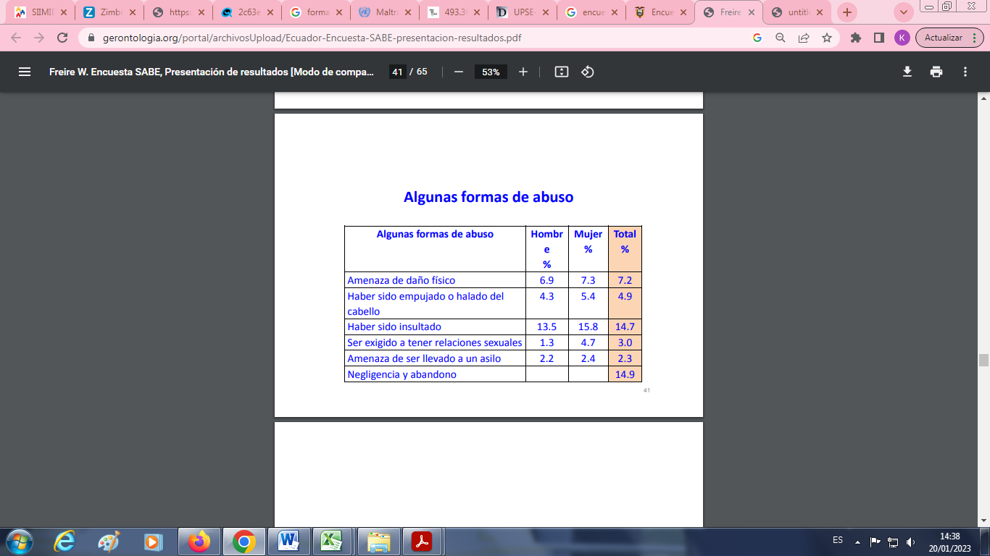
Encuesta de Salud Bienestar y Envejecimiento (2009 – 2010)

Otros factores de discriminación que sufre esta población es la falta de acceso al sistema de salud, además de una doble segregación contra aquellos adultos mayores que tienen discapacidad, o analfabetismo.

3. Interseccionalidad: ¿Cómo afecta la violencia, el maltrato y el abandono a grupos específicos de personas mayores (por ejemplo, mujeres mayores, personas mayores LGTBI, personas mayores pertenecientes a grupos étnicos e indígenas, personas mayores refugiadas y desplazadas internas, personas mayores con discapacidad, etc.)? Por favor, proporcione información detallada.

La violencia ejercida en contra de las personas adultas mayores constituye una grave violación de los derechos humanos e incluye el maltrato físico, sexual, psicológico o emocional; la violencia por razones económicas o materiales; el abandono, la negligencia, el menoscabo grave de la dignidad y la falta de respeto. Los malos tratos pueden conllevar lesiones físicas (desde rasguños, moretones hasta fracturas óseas y lesiones mayores que pueden generar incapacidades); así como, secuelas psicológicas que pueden desencadenar en depresión y ansiedad. Para las personas adultas mayores las consecuencias de los malos tratos son especialmente graves porque su estructura ósea es más frágil y la convalecencia más larga. En este caso, las lesiones relativamente menores para una persona de menor edad, puede provocar en los adultos mayores, daños graves y permanentes e incluso la muerte.

Otro factor que es indispensable agregar en el contexto de la violencia hacia el adulto mayor corresponde al sexo de la potencial víctima. En este caso, las estadísticas señalan que quienes están más propensos a recibir violencia de diversa índole son las mujeres.

4. Datos: ¿Se dispone de datos a nivel nacional y local sobre la violencia, el maltrato y el abandono de las personas de edad? ¿Existen encuestas nacionales sobre violencia que incluyan las experiencias de las personas de edad? En caso afirmativo, facilite cifras y datos.

El Gobierno Nacional reconoce su gravedad y asume el deber de emprender acciones orientadas a atender esta problemática mediante el fortalecimiento de los Servicios de Protección Integral, y de esa forma dar cumplimiento a los compromisos nacionales e internacionales de garantizar el derecho de la ciudadanía a una vida libre de violencias, promoviendo políticas, planes, programas y proyectos para la prevención, atención y protección de personas adultas mayores víctimas de violencia.

Según datos proporcionados por el Registro Administrativo de Casos de Violencia en Servicios MIES 2021-2022:
5. Acceso a la justicia: ¿Cómo cumple el Estado sus obligaciones de garantizar el acceso de las personas de edad a la justicia, y de obtener recursos y reparaciones, cuando sus derechos humanos han sido violados como consecuencia de la violencia, el maltrato y el abandono?

Para garantizar la tutela judicial efectiva en las personas adultas mayores, la Defensoría Pública y el MIES suscribieron el “Convenio Marco de Cooperación Interinstitucional entre el Ministerio de Inclusión Económica y Social y la Defensoría Pública, para implementar el patrocinio social, legal y jurídico en las 9 Coordinaciones Zonales, para personas adultas mayores del país”, el cual se encuentra plenamente vigente con plazo indeterminado.

Para plasmar el servicio brindado a las Personas Adultas Mayores, la data estadística de los servicios brindados en el periodo (2018-2022) que refleja la siguiente información:

6. Acceso a la información: ¿Cómo se sensibiliza a la opinión pública sobre la violencia contra las personas de edad? ¿Cómo se hace accesible y se pone a disposición de las personas mayores la información sobre el acceso a servicios esenciales (por ejemplo, atención sanitaria, asistencia jurídica, servicios sociales, acceso a centros de acogida)?

Frente a la situación que viven las personas adultas mayores, es necesario contar con un sistema de justicia inclusivo donde las y los operadores de justicia tengan en cuenta que las personas adultas mayores son titulares de derechos específicos y como tal, cualquier forma de violencia ejercida en su contra debe ser investigada y sancionada. Además de disponer las medidas de reparación integral que sean necesarias para precautelar sus derechos.

Por su parte, el Consejo de la Judicatura, a través del segundo eje del Plan Estratégico de la Función Judicial, impulsa acciones para fortalecer la gestión institucional y modernizar los procesos y servicios judiciales con prioridad en capacitación, evaluación y tecnificación de las y los servidores judiciales; y, de esta manera, garantizar un sistema de justicia que brinde atención oportuna a la ciudadanía en general y en especial a los grupos de atención prioritaria entre los cuales están las personas adultas mayores.

El Ministerio de Inclusión Económica y Social realiza campañas de sensibilización acerca de los derechos de las personas adultas mayores y la promoción de un envejecimiento digno, activo y saludable.

De manera interinstitucional, el MIES capacitó a 3 736 técnicos de la Defensoría del Pueblo, Defensoría Pública, Servicio Nacional de Atención Integral a Personas Adultas Privadas de la Libertad y a Adolescentes Infractores y Servicio Nacional de Gestión de Riesgos y Emergencias en temas de salud mental, buen trato a las personas adultas mayores, manejo de enfermedades neurodegenerativas en las personas adultas mayores y protección social a personas adultas mayores – Reglamento General LOPAM.

7. Comparta ejemplos de prácticas buenas sobre cómo prevenir, controlar y abordar la violencia y el maltrato contra las personas de edad.

El Ministerio de Inclusión Económica y Social, como ente rector del Sistema Nacional Especializado de Protección Integral de las Personas Adultas Mayores, ha articulado con diversas instituciones documentos encaminados a la protección de derechos de las personas adultas mayores. Entre las que destacan:

- Ministerio del Interior: Implementación y seguimiento del aplicativo móvil Desaparecidos Ecuador en Centros Gerontológicos Residenciales de administración directa y por convenio.
- Mesa Técnica de Protección de Derechos del Sistema Nacional Especializado de Protección Integral de las Personas Adultas Mayores: Revista “Gestores del Sistema Nacional Especializado de Protección Integral de las Personas Adultas Mayores – Protección Integral a las Personas Adultas Mayores”. Publicada y difundida el 25 de junio de 2022.
- Ministerio de Educación: Guía de actuación frente a casos de violencia en la población adulta mayor.
- Ministerio de Salud Pública: Revista Digital: Estrategia de cuidado a las personas adultas mayores.

